國立高雄科技大學(楠梓校區)烘焙社組織章程

於一零三年十月四日成立大會訂定
一零四年三月五日經社員大會同意修訂
一零四年六月九日經社員大會同意修訂
一零四年九月二九日經社員大會同意修訂
一零五年三月十七日經社員大會同意修訂
一零五年十月十一日經社員大會同意修訂
一零六年三月十五日經社員大會同意修訂
一零六年九月十三日經第一次幹部例會提案備查
一零六年十月三日經社員大會同意修訂
一零七年三月二日經第一次幹部例會提案備查
一零七年三月四日經社員大會同意修訂
一零八年九月二十三日經第一次幹部例會提案備查
一零八年十月八日經社員大會同意修訂
第一章總則

第一條：本社名稱為「國立高雄科技大學(楠梓校區)烘焙社」，以下簡稱本社。
第二條：本社宗旨在於推廣烘焙藝術，訓練學生烘焙技巧，增進學生食品健康
概念，協助學生探索潛能，培育學生多元專長。
第三條：本社設址設於國立高雄科技大學楠梓校區。
地址為：81157 高雄市楠梓區海專路 142 號
第四條：本社之主管機關為高雄科技大學(楠梓校區)課外活動組。
本社之目的事業應受各該事業主管單位機關之指導、監督。

第二章社團組織

社員大會之職權如下：
(一)訂定與變更組織章程。
(二)選舉及罷免社長、副社長。
(三)議決變更指導老師。
(四)審查通過社長所提幹部名單。
(五)審查常年社費及社員捐款之數額及方式。
(六)審查年度工作計畫、報告及預算、決算。
(七)議決本社之解散。
(八)議決與社員權利義務有關之重大事項。
前項第八款重大事項之範圍由幹部會議定之。

第一條：
本社設有社長一人、副社長一人，幹部若干人，成立幹部會議。下設資訊組、財務組、美宣組、器材組，各組設組長一人，其中財務組及器材組設正副組長兩人，社長由社員選舉之。社長選舉辦法另訂之。 幹部由社長提名，經社員審查通過後由社長任命之。
第二條 : 本社社團負責人選舉依照選罷法執行並比照辦理。

選舉罷免法 :
(一) 於每學年度下學期開放當屆符合資格之社團成員進行下屆社團負責人候選
申請單填寫，內容僅止社長、副社長及顧問審閱。
(二) 候選申請單須經由本社社長、副社長及顧問內部評估篩選後推派出候選組
別，並不限推派幾組；若遇無人填寫則延後一週申請單填寫截止日，若仍
遇無人填寫則改召集現任幹部進行討論推派登記出一組候選人。
(三) 候選人如經正常程序推派出來後，則召開幹部會議進行內選，內選需達幹
部總人數之三分之二予以舉手投票表決，以同意票大於不同意票即當選候
選人，若無人當選則改以現任幹部討論推派出一組正式候選人。
(四) 經社員大會選舉，應憑符合資格之本社社員出示本人學生證或其他足資證
明身分之證件領取選票，並採無記名方式進行投票，投票權人數須達總人
數三分之二以上，開票結果以多數計為主，同意票大於不同意票即正式當
選；如遇投票率過低或是不同意票居多等未達當選標準之因素，則另行召
開選舉改選。

(五) 社團改選需達總人數三分之二以上出席，並以現任幹部推派出一組候選
人，選舉結果以多數計，若未達到當選標準則需再次進行改選。
(六) 凡本社之社員皆具有罷免社長、副社長之權利。
(七) 社長、副社長有下列情事之一者，應即解任：
一、喪失社員資格者。
二、因故辭職。
三、經社員大會決議通過被罷免者。
四、受停權處分期間達任期二分之一者。
(八) 社長、副社長如觸犯重大違規者，得由社員向本社提出罷免案。
(九) 罷免之提案應附上罷免申請書，並經由總人數三分之一以上連署則以通過
提案。
(十) 於提案通過後十四天內召開臨時社員大會進行罷免提案之投票表決，投票
率需達總人數三分之二，開票結果以多數計，如達罷免標準則罷免成立，
並改選下屆負責人；如未達罷免標準，則該被提罷免人繼續擔任社團負責
人，並且在該提罷免人任期內，不得以相同罷免理由再度罷免。

第三條：社長經社員大會選舉，由最高得票數之候選人當選，任期一年，不得
連選連任。
第四條：社長、副社長以外之幹部由社長委任之，若遇有懸缺情形，得由社長
本人或指派其他幹部兼任之。
第五條：本社之幹部任期為一年，任期滿後，得重新改選。
第六條：各組幹部職權如下：
(一)社長：社長為本社負責人，統籌各項社團事務之運作，並代表本社對外處
理各項事務。
(二)副社長：協助社長主持社務，並為社長之職務代理人。
(三)美宣長：負責本社各項美宣、宣傳海報等相關事宜。
(四)資訊長：負責粉專經營發布社團資訊、活動攝影紀錄及製作，紀錄之建檔
與保存，提供各部門所需之活動攝影紀錄，並且製作歷屆幹部名
冊以維護與歷屆幹部保持聯繫的管道。
(五)財務長：負責收取社費及管理活動開銷之金額，各項活動欲採購物品之評
估，活動經費申請及核銷，擬訂社團活動經費申請程序及經費問
題諮詢。負責製作總帳、月帳、活動帳之明細供社員大會審查。
第七條 : 本社每學期招收若干名實習幹部，欲申請資格者須為本社之社員，應
填寫實習幹部招收申請單，經社團會議通過得正式招收。

第三章社員之權利與義務

第一條：本社社員： 凡贊同本社宗旨，填寫入社報名表單，經幹部評估篩選通
過，並繳納新台幣200元社費、新台幣800元材料費，即為社員，並
得以行使社員權利，本社收取人數含幹部 46 人為上限。社課出席率
未達80%者，將列為觀察對象，將會影響下學期入社資格。
第二條：本社社員享有權利如下：
(一)選舉權：可選舉社長。
(二)罷免權：可罷免社長，經會員大會出席人數一半以上同意即可罷免，出席
人數應大於社員人數三分之一。
(三)被選舉權：本社社員積極參與社務並（須經當屆幹部及指導老師審核通
過）得競選本社社長。
(四)參與活動諸權：各項活動之參與權、發言權及建議權，並對任何提案的表
決與複決權。

第三條：本社社員應盡之義務如下：
(一)參與活動：對於本社所辦理之活動有參與的義務，並可協助本社幹部所託
事宜。
(二)本社社員有遵守規章，繳納社費，服從指導老師與社團決議之義務。

第四條：社員未繳納社費者，不得享有社員權利，未繳納社費者，視為自動退
社。社員經退社或停權處分，如欲申請復社或復權時，除有正當理由
者外，應補繳交社費。
第五條：凡違反第三至與第四條情事者，經幹部會議三分之二以上決議後，即
強制廢除社員資格。
第六條：社員得以書面敘明理由向本社申請退社，退社如未有正當原因或未提
出書面申請將不予退還社費。
第七條：社員意見得以透過社團粉專或烘焙社的line群組作為溝通窗口進行權益申訴。

第四章社團會議

第一條：社團會議分社員大會、、活動會議、屬性會議與臨時會議四種，由社長召集，若有私人事務無法到場，應事前由LINE通訊軟體或口頭告知社長。
社團例行性會議與社課行前會統一辦理。

社員大會決議之事項：
(一)變更組織章程。
(二)制定非章程範圍內之其他規則。
(三)選舉及罷免正、副社長。
(四)變更指導老師。
(五)其他與社員權利義務有關之重大事項。
(六)提案及臨時動議之討論與表決。

第二條：本社幹部不定期召開幹部會議，俾利本社活動之籌辦及社務之運作。
前項會議召集時除臨時會議外，應於七日前由秘書長通知，會議之決
議，以幹部過半數之出席，出席人數較多數之同意行之。
第三條：幹部應出席幹部會議，（幹部不得委託出席）：幹部連續二次無故缺席
幹部會議者，視同辭職。
第四條 : 每個活動都應召開行前會及檢討會，並且視活動規模得開若干次籌備
會。

第五章社團經費

第一條：本社經費來源如下：
(一)常年社費。
(二)社員捐款。
(三)基金及其利息。
(四)學校補助。
(五)本校學生會補助。
(六)其他收入

第二條：本社會計年度以學期為準，第一學期為每年九月一日起至次年一月三
十一日止，第二學期為每年二月一日起至八月三十一日止。
第三條：本社辦理活動如需經費補助者，須依據學校、學生會規定時程辦理。
第四條：本社社員若參與本社團性質相同之活動時，幹部得決議並經指導老師
同意後斟酌補助社員之活動費用，減輕社員負擔並增加社員學習機會。
第五條：本社之經費收支情形，由財務組公佈以召公信。
第六條：本社社員社費新台幣200元，材料費新台幣800元，合計新台幣1,000元，得於該學年分兩次收費，第一階段收取新台幣500元，第二階段收取新台幣500元，合計新台幣1,000元，以減輕社員負擔。
第七條 : 為了社團的傳承，鼓勵社員擔任幹部多元學習，本社幹部社費新台幣
200元，材料費新台幣300元，合計新台幣500元，得於該學年分一
次收費，合計新台幣500元。
第八條 : 本社社員如有不可抗拒之因素而需退社者，需提出退社申請單，經幹
部內部會議評估後方可根據未上課堂數進行斟酌退費(一堂課100
整)
第六章程修訂辦法
第一條 : 章程修訂由社長先提出草案，在幹部會議通過後，招開社員大會，
三分之二以上的社員同意後，即可修改。

第七章附錄
第二十八條：本章程未規定事項，悉依有關法令規定辦理。
第二十九條：本社於改組或解散時，相關作業依本校規定辦理。未規定事項由
幹部決議執行之，惟財產之轉讓以捐獻其他團體為原則。
第三十條：本章程經社員大會通過，報經學生事務處課外活動二組核備後施行，
修訂時亦同。

國立高雄科技大學(楠梓校區) 烘焙社
組織樹狀圖

國立高雄科技大學(楠梓校區) 烘焙社
選舉程序

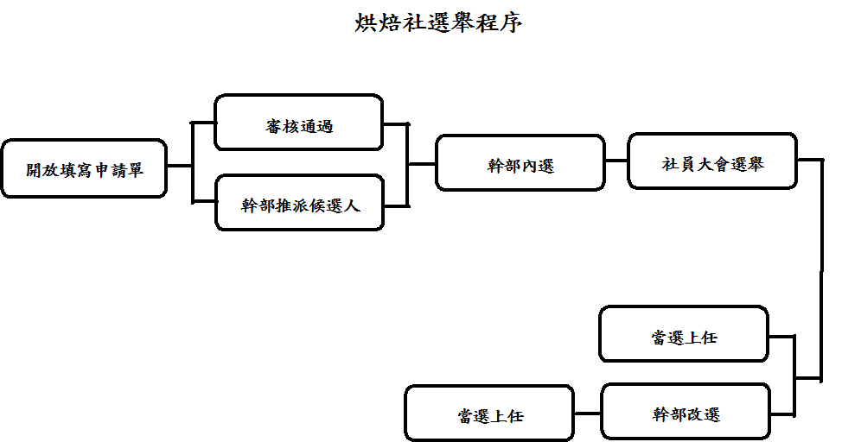

國立高雄科技大學(楠梓校區) 烘焙社
罷免程序
